Nama : Mega ayu khusmiyati

Nim. :2010105025

Tema : Siklus Menstruasi

1. Jelaskan mengenai siklus menstruasi yang terjadi pada seorang perempuan berdasarkan gambar di bawah ini ! (70)

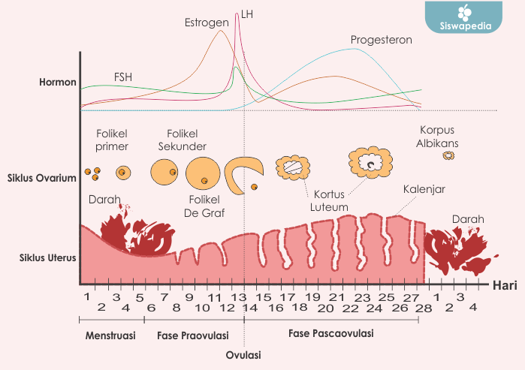

Pada gambar diatas, dijelaskan bahwa terdapat beberapa fase dalam menstruasi. Yaitu fase menstruasi, folikular, ovulasi, dan luteal yang terjadi selama dalam kurun waktu 28 hari pada umumnya.

Berikut ulasan lanjut mengenai fase-fase dari siklus menstruasi yang perlu diketahui.

Pada fase menstruasi ini, lapisan dinding dalam rahim mengandung darah, sel-sel dinding rahim, lendir dengan endometrium. Lapisan dinding rahim tersebut mengalami peluruhan dan keluar melalui vagina. Proses ini dimulai sejak pertama siklus menstruasi dimulai dan bisa berlangsung selama 4 hingga 7 hari atau lebih. Pada siklus pertama inilah biasanya yang dirasakan adalah rasa nyeri perut bawah dan punggung akibat rahim berkontraksi untuk membantu meluruhkan endometrium.

2. Fase Folikular

Tahapan ini terjadi dimulai dari hari pertama menstruasi sampai memasuki fase ovulasi. Di tahapan ini, ovarium memproduksi folikel yang berisi sel ovum atau sel telur. Pertumbuhan folikel ovarium menyebabkan endometrium makin tebal. Fase ini terjadi pada hari ke-7 dari 28 hari siklus menstruasi. Pada umumnya, lama waktu yang dihabiskan pada tahapan ini akan menentukan berapa lama proses terjadinya menstruasi seorang wanita berlangsung.

3. Fase Ovulasi

Pada fase inilah sel telur yang diproduksi di ovarium dilepaskan untuk siap dibuahi sel sperma. Sel telur yang telah matang bergerak menuju ke tuba fallopi dan menempel di dinding rahim. Pada umumnya, sel telur ini hanya bertahan selama 24 jam. Jika tidak terjadi pembuahan oleh sel sperma, maka dinding rahim akan meluruh. Namun, jika dibuahi oleh sperma, bisa terjadi kehamilan.

Fase ovulasi menandai kesuburan wanita dan biasanya terjadi sekitar dua minggu sebelum terjadinya menstruasi. Jadi, jika mempunyai program hamil sebaiknya melalukan pembuahan pada fase ovulasi ini.

4. Fase Luteal

Selanjutnya, setelah mengalami fase ovulasi, folikel yang telah pecah mengeluarkan sel telur akan membentuk korpus luteum. Hal ini memicu peningkatan hormon progesteron untuk mempertebal lapisan dinding rahim. Fase ini dikenal juga dengan nama fase pra-menstruasi yang ditandai dengan gejala payudara membesar, muncul jerawat, badan terasa lemas, dan mudah marah atau emosional.

1. Sebut dan Jelaskan Hormon yang berpengaruh pada saat menstruasi!(30)

Jawaban :

1. Hormon FSH (follicle stimulating hormone)

Meragsang pembentukan folikel de graaf dalam ovarium.

Memacu pembentukan estrogen.

2. Hormon estrogen

Merangsang kelenjar hipofisis untuk memproduksi LH

Menghambat produksi FSH

3. Hormon LH (luteinizing homorne)

Merangsang ovulasi dan perkembangan korpus luteum.

Merangsang ovarium untuk memproduksi progesteron.

4. Hormon progesteron

Memacu pembentukan edometrium uterus sehingga siap untuk implantasi embrio.

Menghambat produksi FSH oleh hipofisis.

Menghambat produksi LH.